**معرض لضحايا مجزرة 1988 بواشنطن**

**رئيس لجنة الشؤون الخارجية في مجلس النواب الاميركي: نحن في كلا الحزبين الديمقراطي والجمهوري نقف إلى جانب الشعب الإيراني**

[**https://youtu.be/4jbe6tmOwUE**](https://youtu.be/4jbe6tmOwUE)

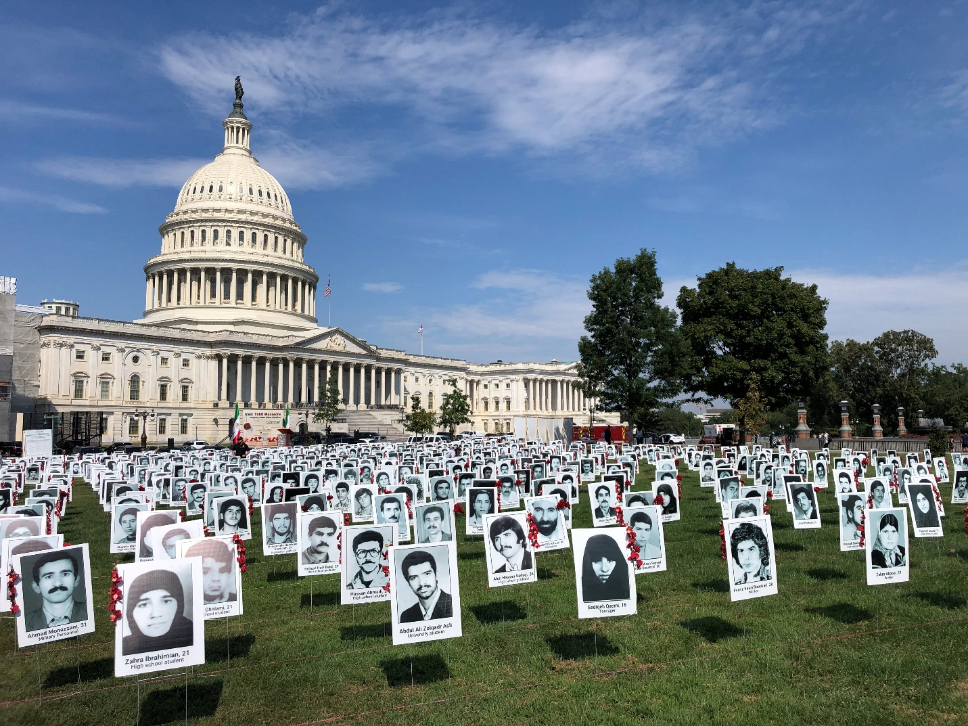

لمناسبة مرور 31 عاما على مجزرة السجناء السياسيين عام 198 في إيران، نظم ابناء الجالية الإيرانية من انصار المقاومة الإيرانية معرضا مفتوحا الخميس 12 ايلول / سبتمبر2019 في باحة الكونغرس الأميركي لاحياء ذكرى الضحايا لهذه الجريمة على يد نظام خميني.

وغطت صور جانب من الضحايا مسافة كبيرة بجانب أعلام المقاومة الإيرانية والزهور المهداه لارواحهم الطيبة. كما جسدت بعض التماثيل عن السجناء السياسيين ومشاهد تعذيبهم ومعاناتهم لمحاكاة الجرائم البشعة التي ارتكبت ضدهم.

وحضر السيد اليوت انغل، رئيس لجنة الشؤون الخارجية في مجلس النواب الاميركي من الحزب الديمقراطي في المعرض وألقى كلمة بهذه المناسبة أشارفيها إلى المجرمين المشرفين على هذه الإعدامات عام 1988، هم الآن يتبوؤن أعلى المناصب الحكومية في النظام الإيراني. واضاف نحن في كلا الحزبين الديمقراطي والجمهوري نقف إلى جانب الشعب الإيراني و نطالب بمراعاة حقوق الإنسان في إيران.

واكد السيد انغل بانه قد تحدث مع اعداد كبيرة من ضحايا انتهاك حقوق الإنسان في إيران والتقى معهمز

وكذلك النائب الديمقراطي من ولاية تينيسي ستيف كوهين القاء كلمة حول انتهاكات النظام الايراني في المعرض.

وبدوره أكد السيد علي رضا جعفرزاده نائب رئيس ممثلية المجلس الوطني للمقاومة الإيرانية في واشنطن أن هذا المعرض الذي يحمل صورا حقيقية لضحايا مذبحة نظام الخميني يعد رسالة للعالم من أمام الكونجرس، مفادها: "لن ننسى ومستمرون في الدفاع عن قضيتنا".

واضاف جعفرزاده أن هذه الصور وهذا المعرض دافع لهم ولكل الأجيال الإيرانية لتتذكر ما حدث ولا يزال في بلادهم خاصة وان المشرفين الرئيسيين على هذه الأعدامات هم في الوقت الحاضر يشغلون اعلى المناصب خاصة في السلطة القضائية التابعة لنظام الملالي في إيران.

هذا وقبل واحد وثلاثين عاما ارتكب نظام ولاية الفقيه مجزرة ضد السجناء السياسيين وهم من خيرة ابناء الشعب الإيراني بعد ما اصدر خميني فتوى بإعدام جميع اعضاء مجاهدي خلق في السجون فبذلك تم اعلام نحو 30 ألف سجين سياسي خلال بضعة أشهر.

وجدير بالذكر ان في ديسمبر 2018 ، نشرت منظمة العفو الدولية تقريرًا يتكون من 200 صفحة حول المذبحة المذكورة ، واصفًا إياه بأنها "جريمة مستمرة ضد الإنسانية" وحثت الأمم المتحدة على اتخاذ إجراءات. وأكدت العفو الدولية وصف هذه الجريمة بـ"المستمر". وكان التقرير يعتمد على حقيقة أن الجناة ظلوا شخصيات رئيسية في قيادة النظام حتى الان.